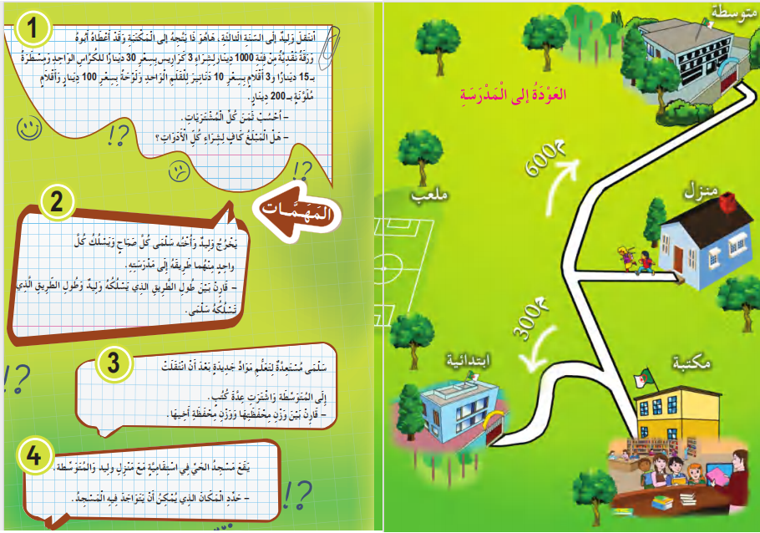

المقطع الأول : العودة إلى المدرسة
مذكرات الرياضيات

النشاط :رياضيات السنة الثالثة المقطع الأول
الميدان : الأعداد والحساب
الموضوع الأعداد من 0 - 99
الأهداف التعلمية : يقرأ ويكتب ويفكك الأعداد من 0 إلى 99

المراحل | الوضعيات التعليمية التعلّمية والنشاطات المقترحة | مؤشرات التقويم
مرحلة الانطلاق | تقديم الوضعية الانطلاقية الأم  الحساب الذهني: العد إلى 100 تصاعديا أو تنازليا  التعليمة: كتابة أعداد اصغر من 100 على الألواح باستعمال اللوحة | يعد
مرحلة بناء التعلمات | النشاط الأول  - مرحلة البحث والاكتشاف  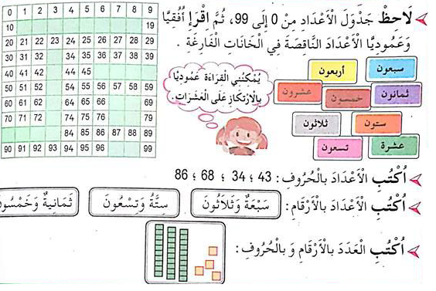  1-عرض الوضعية جماعيا وفرديا بالتوازي إن أمكن.  يباشر التلميذ فهم المطلوب  ملاحظة ومساعدة من قبل المعلم  توجيه المتعلمين عند العجز  إحصاء الاخطاء  المناقشة والتبادل:  يقرأ الأعداد الناقصة في الجدول  يكتب رقميا وحرفيا الأعداد المطلوب  الحوصلة والتأسيس:  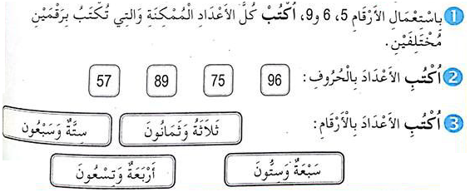  لكتابة عدد بالحروف أو الارقام أفككه إلى عشرات وآحاد  مرحلة الإنجاز:  ثم مراقبة أعمال التلاميذ مرحليا (التصحيح يكون بقلم ملون أخضر)  تعلمت:  نستطيع قراءة العدد بالوحدات 1، 2،3....أو بالعشرات 10، 16 ، 28.  من أجل كتابة عدد بالحروف أو الأرقام أفككه الى عشرات و ووحدات | يقرأ الوضعية ويفهم مفرداتها  يتمكن من الوصول بإجراءاته إلى نهايتها  يعرض عمله ويقارنه مع زملائه  يستنج الطريقة الصحيحة لكتابة الاعداد  يصادق وينظم التعلمات الجديدة
الإستثمار | 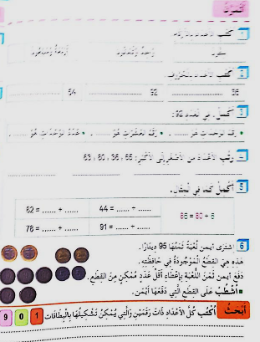  التمرن:  حل التمارين ص 6 في الحصة الثانية.  - أكتب الأعداد التالية بالأرقام  - أكتب الأعداد التالية بالحروف  - أكمل تحليل العدد الآتي  - رتب الأعداد التالية  - أكمل كما في المثال  حل مسألة حول النقود | ينجز فرديا ويصحح

النشاط :رياضيات السنة الثالثة المقطع الأول
الميدان : الأعداد و الحساب
الموضوع: الجمع و الطرح 1
الأهداف التعلمية : يتمكن من إضافة أو طرح عدد صغير بالتمام إلى العشرة الموالية

المراحل | الوضعيات التعليمية التعلّمية والنشاطات المقترحة | مؤشرات التقويم
مرحلة الانطلاق | الحساب الذهني:العد إلى 10 تصاعديا أو تنازليا  التعليمة:– تفكيك عدد وكتابته على شكل مجموع | يسترجع مكتسبات
مرحلة بناء التعلمات | مرحلة البحث والاستكشاف:  يجسد المعلم الشكل المقابل أمام التلاميذ  يتعرف التلميذ على أساليب حساب الجمع بالاحتفاظ دون استعمال وسيلة  لحساب مجموع 7 + 54 فإننا نتبع الخطوات الآتية.  مرحلة البحث (عمل فردي وجماعي بالتوازي)  القيام بنفس العمل من خلال المتمم إلى العدد 60  الحوصلة والتأسيس:  في هذه المرحلة يتم التصديق على النتائج الصحيحة وإبعاد الخاطئة  يقارن المتعلم بين الطريقتين ويختار أفضلها وأسهلها.  اتباع نفس الخطوات لإجراء عملية الطرح:  مرحلة الانجاز:  يطلب من المتعلمين ملاحظة وقراءة العمليات  إنجاز العميات على ألواح مرحليا  اعتماد طرق مختلفة في الوصول إلى الحل بتوجيه من المعلم.  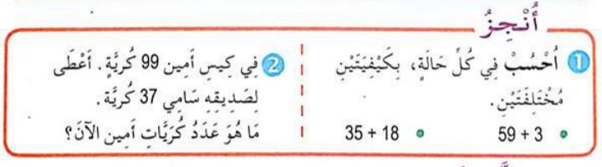  تعلمت:  في الحساب بتمعن يمكن أن نطرح أو نجمع عددين باستعمال التفكيك أو باستعمال الإضافة أو بالمتمم مستعينين بشريط عددي. | ـ يقرا الوضعية و يفهمها  ـ ينجز المطلوب منه  ـ ينظم معلوماته  ـ يثبت تعلماته و يوظفه  ـ يشارك في وضع حوصلة للدرس
  تفكيك العدد 54 إلى مجموع عددين | 4+50 = 54 | 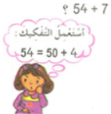
  ثم إضافة العدد 7 كالآتي | 7+4+50 = 7+54
  جمع الآحاد مع الآحاد | 11+50 = 7+54
  أخير جمع ال50 بعدد جديد | 61 = 7+54
  ثم إضافة العدد 7 كالآتي | 1+6+54 = 7+54 | 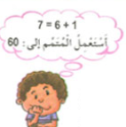
  جمع الآحاد مع الآحاد | 1+60 = 7+54
  أخير جمع ال50 بعدد جديد | 61 = 7+54
الاستثمار | النشاط الثالث: أنجز  تخصص الحصة الثانية لانجاز تمارين دفتر الأنشطة المناسبة التي تخدم الدرس | نجز فرديا ويصحح

النشاط :رياضيات السنة الثالثة المقطع الأول
الميدان : الفضاء والهندسة
الموضوع : مقارنة الأطوال
الأهداف التعلمية : مقارنة أشياء حسب الطول بشكل مباشر أو غير مباشر

المراحل | الوضعيات التعليمية التعلّمية والنشاطات المقترحة | مؤشرات التقويم
مرحلة الانطلاق | الحساب الذهني:جمع أو طرح عشرات كاملة  التعليمة: مقارنة أشياء باستعمال أقصر أطول بالملاحظة المباشرة | يعد  يكتب ارقام
مرحلة بناء التعلمات | مرحلة البحث والاستكشاف:  يصمم ويعرض المعلم الشكل المقابل أمام التلاميذ  في سباق للوصول إلى السكر، تنطلق النملات الثلاث من النقطة A إلى النقطة B في عدة مسارات، فتختار كل واحدة طريقها المفضل كما هو معروض في الرسم الآتي:  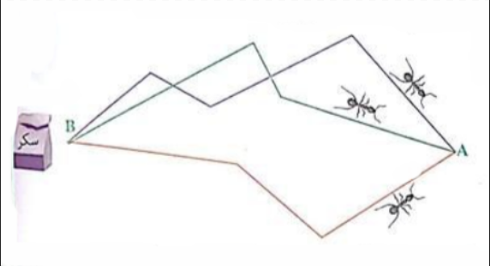  - يطلب من التلاميذ المقارنة بين المسارات باستعمال ثلاث قطع من الخيط ومقارنتها أو باستعمال المسطرة أو بقصاصات ورق.  - مناقشة جماعية للعمل وكيفية القيام به  - ترتيب القياسات من الأصغر إلى الأكبر  أنجز:  أنجز 1 – 2  يوجه التلميذ لإنجاز المطلوب بالاستعانة بأدوات القياس  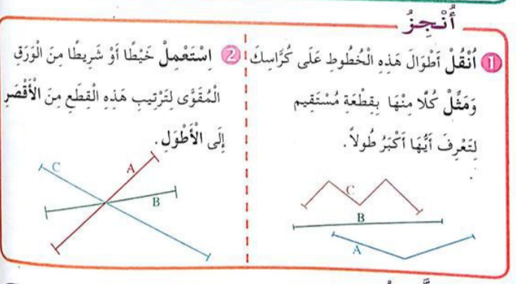  تعلمت:  لمقارنة أطوال صغيرة نستعمل خيطا أو شريطا من الورق المقوى أو مسطرة مدرجة | يقرا الوضعية و يفهمها  ـ ينجز المطلوب منه  ـ ينظم معلوماته  ـ يثبت تعلماته و يوظفها  ـ يشارك في وضع حوصلة للدرس
الإستثمار | حل التمرين من الصفحة 6 | نجز فرديا ويصحح

النشاط :رياضيات السنة الثالثة المقطع الأول
الميدان : الفضاء والهندسة
الموضوع : التنقل على مرصوفة. الحصة 1 و 2
الأهداف التعلمية : يتعرف على المرصوفة، ويستعملها لرسم وتحديد المسارات

المراحل | الوضعيات التعليمية التعلّمية والنشاطات المقترحة | التقويم
مرحلة الانطلاق | الحساب الذهني:  يعرض المعلم عدد معين ويطالب التلاميذ بإيجاد المتمم للعدد 100  مثل: 40 60 ، 80 20 ، 92 8 ، 55 45 | يعد
مرحلة بناء التعلمات | الحصة الأولى:- مرحلة أكتشف:  يرسم المعلم على بلاط القسم تصميما مناسبا للشكل المقابل، ويتناقش مع التلاميذ لتأكيد المعارف السابقة حول ضرورة اتباع مسار معين عبر مصفوفة للوصول إلى مسار مشابه لما هو معروض في الكتاب.  ينتقل الطفل من المدرسة إلى المنزل، لكن ينبغي عليه اتباع المسار الآتي (يمين، أسفل).  يحدد التلميذ مختلف الاتجاهات التي اتبعها التلميذ ويدونها على كراسته  أكمل رسم الأسهم: - - - - - - - -  أنجز:  يتم عرض الشكل الثاني ونسخة مكبرة على السبورة بالتوازي  الإجراءات: مناقشة مواقع كل حيوان سطرا وعمودا تمثيل السطور والاعمدة حرفيا ورقميا  مثل: الأسد موجود في السطر أ والعمود 3  - التعرف على أسلوب تحديد الموقع على مرصوفة من خلال الترميز العالمي:  نستطيع القول: يوجد الأسد في النقطة (أ ، 3)  استغلال نفس الترميز لتحديد مواقع بقية الحيوانات بنفس الكيفية.  تعلمت:يمكن التنقل على مرصوفة حسب السطر يمينا ويسارا، وحسب العمود إلى الاعلى أو الأسفل.  يمكننا أن نعين موقع خانة على مرصوفة من خلال تقاطع السطر مع العمود.  الحصة الثانية: حل التمارين من كراس النشاطات.  (تختار المعلمة إنجاز التمرين الثاني صفحة 09 من دفتر الأنشطة) 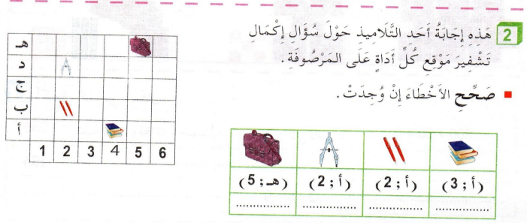 | ـ يقرا الوضعية و يفهمها  ـ ينجز المطلوب منه  ـ ينظم معلوماته  ـ يثبت تعلماته و يوظفها  ـ يشارك في وضع حوصلة للدرس
الاستثمار | الحصة الثالثة: يوزع المعلم أوراق العمل و يطلب من التلاميذ الإنجاذ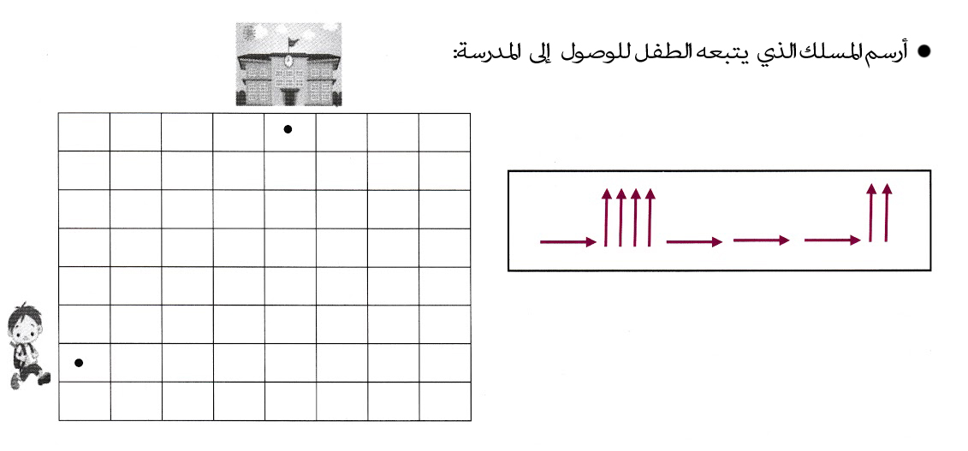 | ينجز فرديا ويصحح

النشاط :رياضيات السنة الثالثة المقطع الأول الميدان : الأعداد و الحساب
الموضوع: الأعداد من 0 إلى 999 (1)
الأهداف التعلمية : يتعرف على أعداد أصغر من 1000 (يكتب، يقرأ، ويميز) ويكتب العدد داخل جدول المراتب.

المراحل | الوضعيات التعليمية التعلّمية والنشاطات المقترحة | مؤشرات التقويم
مرحلة الانطلاق | الحساب الذهني: إملاء أعداد أصغر من 100 ومطالبة التلاميذ بكتابة فقط رقم الآحاد أو رقم العشرات دون كتابة كامل العدد.  أكتب رقم العشرات في العدد 47، 60، 94 | ـ يسترجع مكتسبات
مرحلة بناء التعلمات | الحصة الأولى:  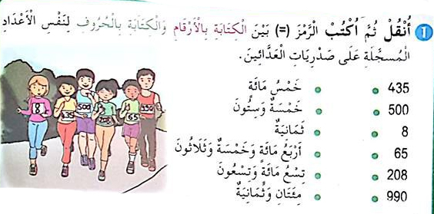  عرض المشكلة على السبورة من الكتاب ص 16 أو عرض مشهد لعدائين أو الاستعانة بمجموعة من التلاميذ  - قراءة الوضعية من طرف المعلم وشرحها  تأمل التلاميذ للمشهد وقراءة البطاقات.  ـ ترك المجال للمتعلم بالتفكير وإيجاد الحل.  بناء على قراءة الأعداد، لنربط بين النظام  الرقمي والحرفي.  هل كل الأرقام أصغر من 100؟  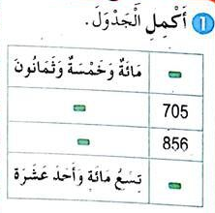  أنجز:  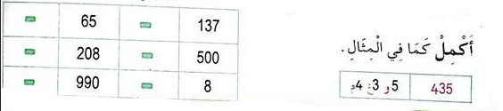  الحصة الثانية: حل التمارين من كراس النشاطات.  (تختار المعلمة إنجاز1 و 3 الثاني صفحة 10 من دفتر الأنشطة)  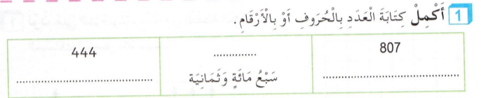  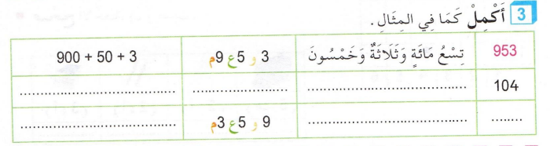 | ـ يقرا الوضعية و يفهمها  ـ ينجز المطلوب منه  ـ ينظم معلوماته  ـ يثبت تعلماته و يوظفها  ـ
الاستثمار | النشاط الثالث: يستنتج الخلاصة:  لكتابة عدد بالحروف أو الارقام أفككه إلى مئات وعشرات ووحدات وأبدأ بالمئات ثم أنتقل للوحدات ثم العشرات. | يشارك في وضع حوصلة للدرس
النشاط :رياضيات السنة الثالثة المقطع الأول الميدان : الأعداد و الحساب
الموضوع : الجمع و الطرح 2
الأهداف التعلمية : يتمكن من إضافة أو طرح أعداد من عدد مكون من ثلاثة أرقام على الأكثر .

المراحل | الوضعيات التعليمية التعلّمية والنشاطات المقترحة | التقويم
مرحلة الانطلاق | الحساب الذهني:جمع أو طرح عشرات كاملة  التعليمة: مقارنة أشياء باستعمال أقصر أطول بالملاحظة المباشرة | يعد  يكتب ارقام
مرحلة بناء التعلمات | الحصة الأولى:  مرحلة أكتشف:  ملاحظة كل سطر من الأسطر الموالية تدريجيا بعد المناقشة والتوجيه والمساعدة  أنجز:  يطلب من المتعلمين ملاحظة وقراءة العمليات و إنجاز العميات على ألواح مرحليا  اعتماد طرق مختلفة في الوصول إلى الحل بتوجيه من المعلم.  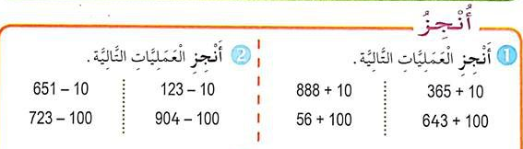  تعلمت: - يمكن إيجاد نتيجة جمع عددين بإضافة رقم المنزلة المعنية مباشرة .  مثال بإضافة 100 104 204 304, ...........  مثال بطرح 10 : 983 ، 973 ؛ 963 ؛....................  الحصة الثانية: حل التمارين من كراس النشاطات.  (تختار المعلمة إنجاز الأنشطة المناسبة و حسب الوقت صفحة 12 من دفتر الأنشطة)  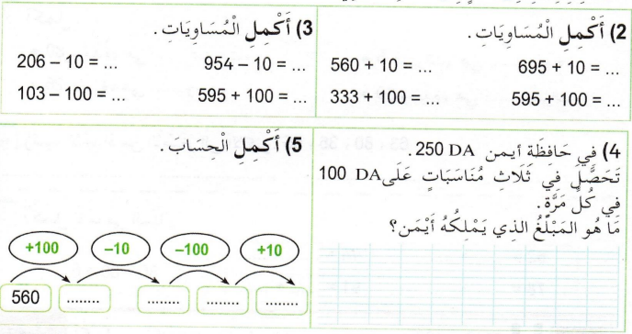 | يقرا الوضعية و يفهمها  ـ ينجز المطلوب منه  ـ ينظم معلوماته  ـ يثبت تعلماته و يوظفها  ـ يشارك في وضع حوصلة للدرس
  - ساعد هذا الولد في كتابة بقية الأعداد (3 فقط) في كل شريط مع الحفاظ في كل مرة على خطوة الزيادة أو النقصان.  - هل يزيد الشريط الأول أو ينقص  - كم يزيد؟ واصل علي نفس المنوال  - نفس الشيء مع بقية الأشرطة |  | 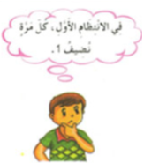
    ... | ، | ... | ، | 502 | ، | 501 | ، | 500
    ... | ، | ... | ، | 854 | ، | 864 | ، | 874
    ... | ، | ... | ، | 498 | ، | 499 | ، | 500
    ... | ، | ... | ، | 203 | ، | 103 | ، | 003
الاستثمار | الحصة الثالثة: يوزع المعلم اوراق العمل أو يُنجَز التمرين على الألواح:  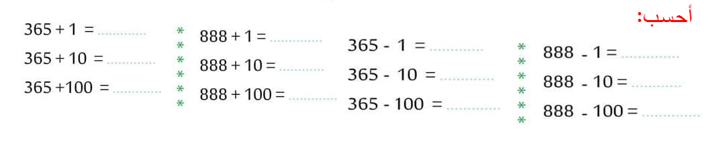 | نجز فرديا ويصحح

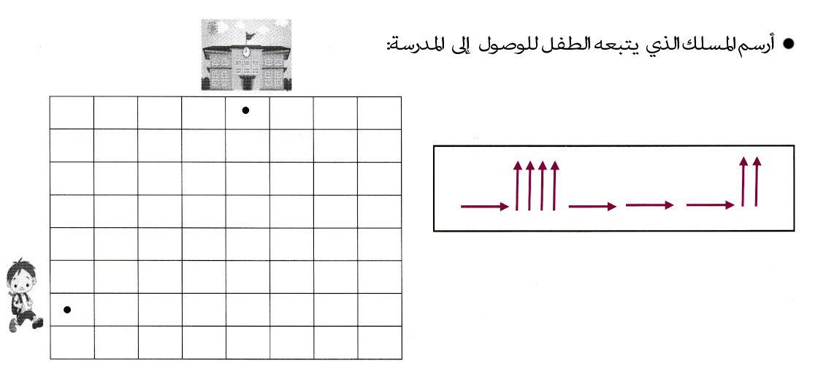

النشاط :رياضيات السنة الثالثة المقطع الأول الميدان : الأعداد و الحساب
الموضوع التجميع بالعشرات و المئات . الحصة 1 و2
الأهداف التعلمية : يجمع أعداد أصغر من ألف ويكتبها ويفككها موظفا بعض خواص الجمع و الاستبدال

المراحل | الوضعيات التعليمية التعلّمية والنشاطات المقترحة | التقويم
مرحلة الانطلاق | الحساب الذهني:  إملاء عددين صغيرين ومطالبة التلاميذ بجمعهما باستخدام خواص الجمع  اجمع العددين 50 + 10 ، 24+20 ، 18 + 30، 50 + 49 | يعد
مرحلة بناء التعلمات | الحصة الأولى:  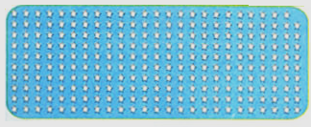  - مرحلة أكتشف:  عرض الوضعية المدونة على كتاب الرياضيات ص18  - (أو توزيع أوراق عمل) شرح المحتوى من قبل المعلم  أراد أيمن أن يحسب كل النجوم المرسومة في الورقة  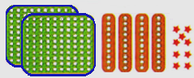  - فما هي الطريقة المثلى لتحصيل ذلك؟  - توجيه المتعلمين عند العجز  - / المناقشة :  - - تقديم العمل من طرف المتعلم وشرحه  - - مناقشة جماعية للعمل وفهم الطريقة  - - استخلاص النتائج من طرف التلميذ و المعلم  أنجز:  1. مطالبة المتعلمين بتفكيك الأعداد 155، 608، 324 إلى وحدات وعشرات ومئات  على هذا الشكل: 356 هو 3مئات، 5عشرات، و 6وحدات  2. مطالبة المتعلمين بتركيب أعداد بناء على الوحدات والعشرات والمئات  على هذا الشكل: 4مئات 7عشرات و 3وحدات هو 473  8مئات و 9وحدات هو .......... ، 4مئات، (2)عشرتان و 6وحدات هو ..............  شكل كميات وأعدها مستعملا التجميع و الاستبدال بالعشرات و المئات  كل عشر وحدات نسبتدلها بعشرة واحدة (عمود). 10و = 1 ع  وكل عشر أعمدة نستبدلها بمئة واحدة (صفيحة). 10 ع = 1 م  الحصة الثانية: حل التمارين من كراس النشاطات.  (تختار المعلمة إنجاز1 و 2 الثاني صفحة 12 من دفتر الأنشطة)  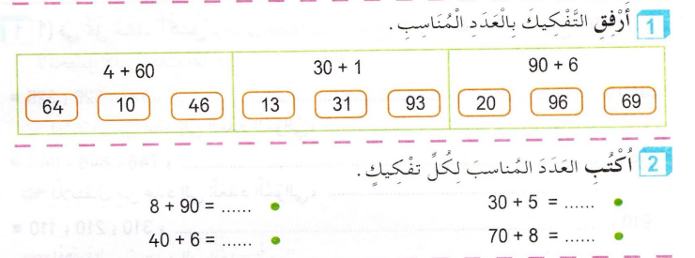 | ـ يقرا الوضعية و يفهمها  ـ ينجز المطلوب منه  ـ ينظم معلوماته  ـ يثبت تعلماته و يوظفها  ـ يشارك في وضع حوصلة للدرس
الاستثمار | الحصة الثالثة: يوزع المعلم اوراق العمل أو يُنجَز التمرين على الألواح:  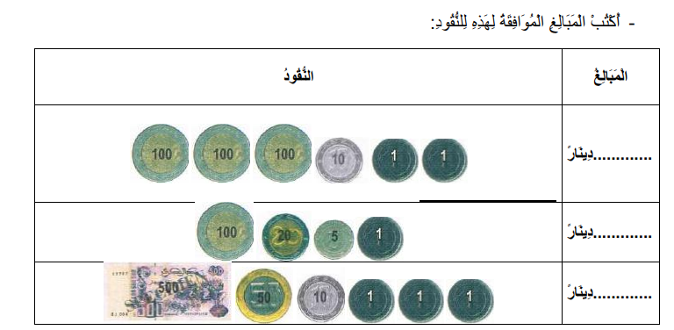 | ينجز فرديا ويصحح

النشاط :رياضيات السنة الثالثة المقطع الأول الميدان : الأعداد و الحساب
الموضوع: الجمع و الطرح )3) الحصة 1 و2
الأهداف التعلمية : يحسب مجموع أو فرق عددين بالتنقل على متتالية الأعداد أو بإجراء آخر(الجمع و الطرح) ذهنيا

المراحل | الوضعيات التعليمية التعلّمية والنشاطات المقترحة | التقويم
مرحلة الانطلاق | الحساب الذهني: يبحث عن متمم عدد إلى 20 أو 40  كم نظيف ل15 حتى تصير 20؟ كم نظيف ل32 حتى تصير 40؟  كم نظيف ل9 حتى تصير 20؟ كم نظيف ل20 حتى تصير 40؟ | ـ يسترجع مكتسبات
مرحلة بناء التعلمات | الحصة الأولى:  عرض المشكلة على السبورة من الكتاب ص 19. لحساب 35 + 86  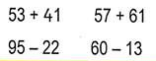  أنجز: ينجز المطلوب باستعمال التنقل على الشريط أو التفكيك:  تعلمت: لطرح أعداد أو جمعها يمكننا استخدام الشريط العددي والتنقل عليه للأمام أو الخلف،  استعمال طريقة التفكيك.  الحصة الثانية: حل التمارين من كراس النشاطات.  (تختار المعلمة إنجاز التمرين 03 /04 صفحة 13 من دفتر الأنشطة)  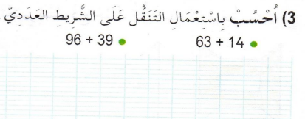  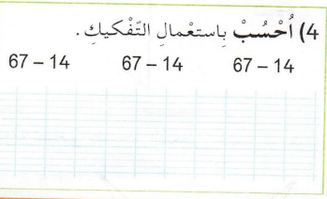 | ـ يقرا الوضعية و يفهمها  ـ ينجز المطلوب منه  ـ ينظم معلوماته  ـ يثبت تعلماته و يوظفها  ـ
  1.طريقة أيمن ( الشريط العددي)  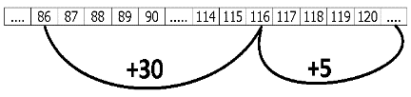  أولا يتقدم  بعدد العشرات ثم يتقدم بعدد الآحاد  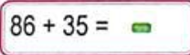  فنصل للنتيجة: | 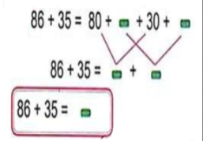  2.طريقة مريم (التفكيك)  لحساب المجموع تفكك  العددين وتجمع العشرات  مع العشرات والآحاد مع الآحاد حسب الشكل  - فتصل للنتيجة: ...........=35+86
  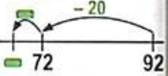  الطرح: (باستعمال طريقة أيمن)  نعود للوراء بعدد  العشرات ثم نعود بعدد الآحاد فنصل للنتيجة  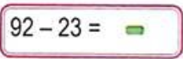 | 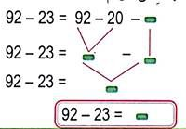  الطرح (باستعمال طريقة مريم)  نفكك الأعداد  و نطرح
الاستثمار | النشاط الثالث: تخصص الحصة للدعم و المعالجة عن طريق أوراق عمل أو باستعمال اللوحة. | ينجز

النشاط :رياضيات السنة الثالثة المقطع الأول الميدان : الفضاء و الهندسة
الموضوع : نقل شكل على مرصوفة الحصة 1 و2
الأهداف التعلمية : يتمكن من تحديد اتجاه السير على مرصوفة، ويستعل المرصوفة لرسم شكل ونقله.

المراحل | الوضعيات التعليمية التعلّمية والنشاطات المقترحة | التقويم
مرحلة الانطلاق | الحساب الذهني :يعرض المعلم عدد معين ويطالب التلاميذ بإيجاد المتمم للعدد 50 أو 70  مثل: 40 10 ، 45 5 للوصول إلى 50 أو 60 10 ، 20 50 للوصول إلى 70 | يعد  يكتب ارقام
مرحلة بناء التعلمات | الحصة الأولى:  مرحلة أكتشف:  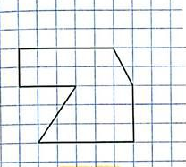  - يقسم المعلم مرصوفات محضرة مسبقا علي التلاميذ، ويطالبهم باكتشافها والتعرف على أسطرها وأعمدتها  - يتعرف التلميذ على الشكل المقابل.  - يطلب المعلم من التلاميذ نقل الشكل على المرصوفة تدريجيا،  مع الاستعانة بالنقاط والخطوط المرسومة سلفا  - رسم كل ضلع بعد مناقشة موضع كل رأس من رؤوس المضلع  وقياسات بعض الاضلاع الأفقية والعمودية.  - رسم كل نقطة جماعيا وفرديا  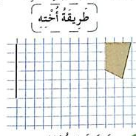  أنجز:  - يتعرف التلميذ على الشكلين الثالث والرابع تدريجيا  - يناقش كل شكل على حدى ويكتشف طريقة رائد  وطريقة أخته لرسم نسخة عن الشكل المقترح  - يطلب من التلاميذ رسم الشكل الرابع  على الأوراق الخاصة متبعين طريقة أخت رائد.  تعلمت: لانشاء مرصوفة نقوم بالخطوات التالية : - تسمية السطر و العمود  – انشاء جدول المرصوفة – نقل الثنائيات على المرصوف الجديدة  - عند التكبير نحافظ على نفس درجة التكبير ( ضعف، ضعفين ) لكل الخطوط .  الحصة الثانية: حل التمرين 02 ص 14 من دفتر الأنشطة:  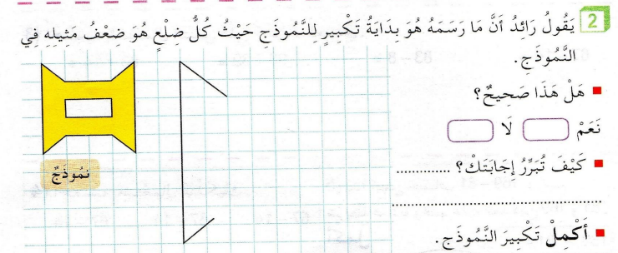 | يقرا الوضعية و يفهمها  ـ ينجز المطلوب منه  ـ ينظم معلوماته  ـ يثبت تعلماته و يوظفها  ـ يشارك في وضع حوصلة للدرس
الاستثمار | النشاط الثالث: تخصص الحصة للدعم و المعالجة عن طريق أوراق عمل أو باستعمال اللوحة. | نجز فرديا ويصحح

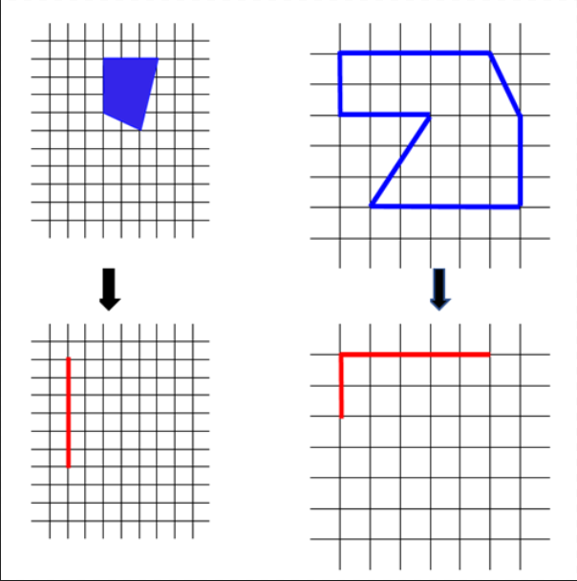

النشاط :رياضيات السنة الثالثة المقطع الأول الميدان : الأعداد و الحساب
الموضوع: الأعداد من 0 إلى 999 (2) الحصة 1 و2
الأهداف التعلمية : يتعرف على الأعداد الأصغر من 1000، ويتمكن من كتابتها وتفكيكها وتركيبها

المراحل | الوضعيات التعليمية التعلّمية والنشاطات المقترحة | التقويم
مرحلة الانطلاق | الحساب الذهني:  يطالب المتعلمين بالعد 10، 10 تصاعديا ثم تنازليا، ونفس العمل مع المئات  أكمل الشريط العددي ذهنيا:  30-40-....-90 200-300-....-800 | يعد
مرحلة بناء التعلمات | 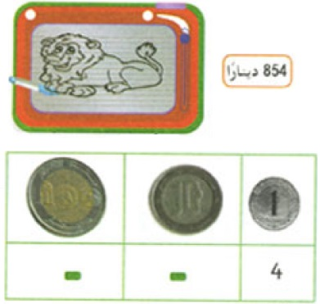  الحصة الأولى:  - مرحلة أكتشف:  عرض الوضعية المدونة على كتاب الرياضيات ص24  تصميم الجدول المقابل على السبورة تمهيدا للعمل  عمل فردي بالتوازي على الألواح  تفكيك المبلغ 854 إلى مئات وعشرات وآحاد  كم عدد المئات؟ كم يلزمنا من مئات إذن للحصول على هذا العدد؟  نفس الشيء مع العشرات والآحاد : 584 هي 4و 5ع 8م  التدرج لكتابة المبلغ المطلوب على شكل:  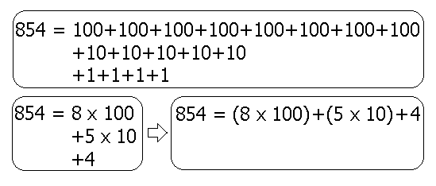  كم تكرر العدد 100؟ تكرر 8 مرات  فنقول إذن 100*8 أو 8 مئات ونكتبها 8*100  نفس الشيء مع العشرات  تبسيط الكتابة السابقة لاستعمال الأقواس  هذه هي الطريقة التي اتبعها أيمن، فما هي طريقة أمين، وما هي طريقة مريم؟  أنجز:  1. مطالبة المتعلمين بكتابة الأعداد على ذات المنوال  2. مطالبة المتعلمين بتكملة المساواة على هذا المنوال:  548 = 500+40+8 = (5x100)+(4x10)+8  تعلمت: يمكننا تفكيك العدد بتكرار المئات والعشرات وكتابته على شكل  324 = (3 x 100) + (2 x 10)+4  - ان المنزلة ثابتة وتكرارها متغير ولقراءة عدد او كتابته يجب الرجوع الى جدول المنازل  الحصة الثانية: حل التمارين من كراس النشاطات.  (تختار المعلمة إنجاز3 و 4 الثاني صفحة13 من دفتر الأنشطة)  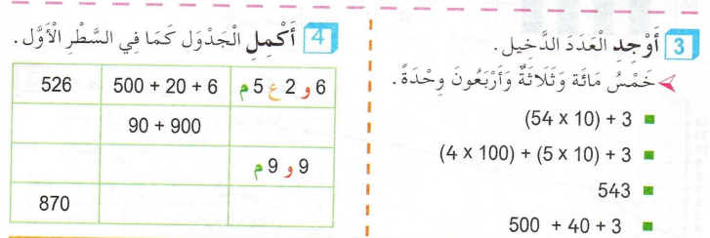 | ـ يقرا الوضعية و يفهمها  ـ ينجز المطلوب منه  ـ ينظم معلوماته  ـ يثبت تعلماته و يوظفها  ـ يشارك في وضع حوصلة للدرس
  أمين: 854 = 4و 5ع 8م مريم:854=800+50+4
  7و1ع7م | 700+10+7 | سبع مائة وسبعة عشر | 717
الاستثمار | الحصة الثالثة: يوزع المعلم اوراق العمل أو يُنجَز التمرين على الألواح | ينجز فرديا ويصحح

النشاط :رياضيات السنة الثالثة المقطع الأول الميدان : الأعداد و الحساب
الموضوع أجند معارفي الحصة 1 و 2
الأهداف التعلمية : يوظف مكتسباته في حل مشكلات حسابية و هندسية

المراحل | الوضعيات التعليمية التعلّمية والنشاطات المقترحة | مؤشرات التقويم
مرحلة الانطلاق | التعليمة: إملاء أعداد أصغر من 1000 ومطالبة التلاميذ بكتابة فقط رقم الآحاد أو رقم العشرات أو رقم المئات دون كتابة كامل العدد.  أكتب رقم الآحاد في العدد 325، 700، 205  أكتب رقم العشرات في العدد 325، 700، 205 | يعد
مرحلة بناء التعلمات | - مرحلة البحث والاكتشاف  1-عرض الوضعية المدونة على كتاب الرياضيات ص21  المناقشة والتبادل:  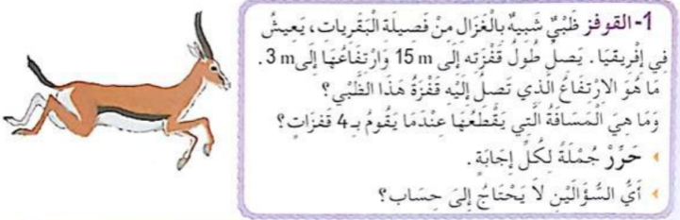  يطلع على مختلف المشكلات الواردة في هذه المرحلة ويستخلص مختلف الحلول والطرق المؤدية للحل بتوجيه من المعلم  مرحلة الإنجاز:  1. يطلع على قصة القوقز، يقرأها ويتعرف على المطلوب منها  تحديد المطلوب واستخلاص أن الجواب الاول منطقي لا يحتاج  لحساب  الجواب الثاني 15+15+15+15 = 60 متر  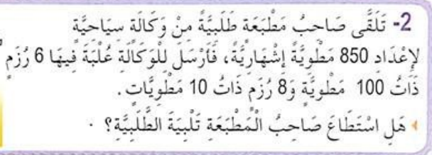  2. يتعرف على مشكلة المطبعة، والمطلوب الوصول إلى 850 مطوية  عدد الرزم هو:  600100+…100=  8010+…10=  الرجل طبع 680 مطوية والمطلوب 850 مطوية إذن لم  يستطع تلبية الطلبية.  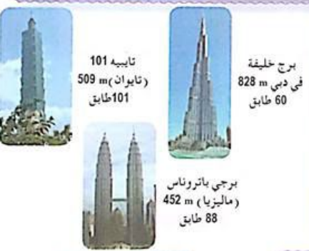  3. ترتيب الأبراج حسب الارتفاع وحسب عدد الطوابق  حسب الارتفاع:  خليفة>تايبيه>باتروناس  حسب عدد الطوابق:  تايبيه>باتروناس>خليفة  4. يكتشف الشكل الهندسي، يقرأ ويتعرف على المطلوب منها  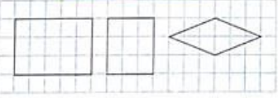  قسم كل مضلع  إلى مثلثين | يقرأ الوضعية ويفهم مفرداتها  يحدد الإجراءات اللازمة للوصول إلى الحل  يحدد الإجابة الحسابية من المنطقية  يحسب ويقارن بين القيم  يقارن بين الاعداد  ينقل ويكتشف العلاقة المنطقية
الاستثمار | الخلاصة:  يستنتج مختلف القواعد الحسابية والهندسية ويسترجعها بعد كل عملية | يستخلص فرديا القواعد

النشاط :رياضيات السنة الثالثة المقطع الأول الميدان : الأعداد و الحساب
الموضوع: الحصيلة 1
الأهداف التعلمية : يحل مشكلات متعلقة بالأعداد و الحساب، أو قياس أطوال أو نقل شكل، ويوظف مكتسباته في حل مشكلات حسابية و هندسية

المراحل | الوضعيات التعليمية التعلّمية والنشاطات المقترحة | مؤشرات التقويم
مرحلة الانطلاق | التعليمة: يحسب مجاميع ذهنيا ثم يكتب الاجابة على الالواح  أحسب ناتج: 40 + 3 + 200 9 + 300  800 + 6 + 20 20 + 5 + 900 | ـ يسترجع مكتسبات
مرحلة بناء التعلمات | الحصة الأولى:  - مرحلة البحث والاكتشاف  1-عرض الوضعية المدونة على كتاب الرياضيات ص22.  - تمثيل وكتابة وقراءة أعداد:  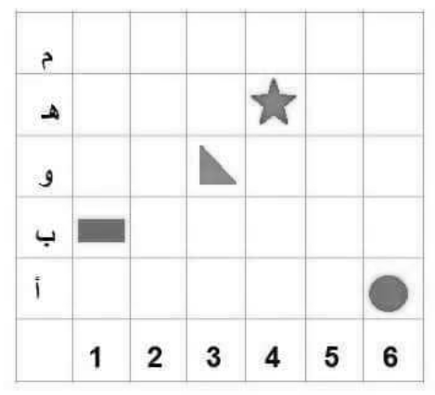  - استخرج معلومات من المرصوفة:  - ترتيب الأطوال: باستعمال المسطرة المدرجة  رتب الأطوال من الأقصر للأطول:  (a)  (b)  (c)  ........... …………. …………… | يقرأ الوضعية ويفهم مفرداتها  يحدد الإجراءات اللازمة للوصول إلى الحل  يوظف التمثيل الحرفي والرقمي للأعداد  يفكك الأعداد  يقارن بين الاعداد  يرتب الأعداد
  بالأرقام | بالحروف |  | بالحروف | بالأرقام
  503 | خمس مائة وثلاثة |  | أربع مائة وخمسة وتسعون | 495
  423 | أربع مائة وثلاثة وعشرون |  | تسع مائة وتسعون | 990
  307 | ثلاث مائة وسبعة |  | خمس مائة وتسعة وأربعون | 549
  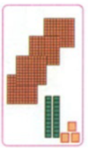 |  | 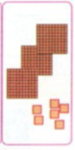 |  | 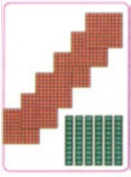 |  | تفكيك عدد
   |  |  |  |  |  | 0+60+900=960
   |  |  |  |  |  | 0+90+600=690
  423 |  | 306 |  | 660 |  | 6+20+300=326
  (ب, 1) | ............ | ............ | ............
الاستثمار | الخلاصة:  يستنتج مختلف القواعد الحسابية والهندسية ويسترجعها بعد كل عملية  يستنتج مختلف القواعد الحسابية والهندسية ويسترجعها بعد كل عملية | يستخلص فرديا القواعد

النشاط :رياضيات السنة الثالثة المقطع الأول الميدان : الأعداد و الحساب
الموضوع : أجند معارفي
الأهداف التعلمية : يوظف مكتسباته في حل مشكلات حسابية و هندسية

المراحل | الوضعيات التعليمية التعلّمية والنشاطات المقترحة | مؤشرات التقويم
مرحلة الانطلاق | التعليمة: مطالبة التلاميذ بإضافة أو طرح عدد ثابت من شريط  أكمل الشريط: ... – ... – ... – ... – ... – 485 – 480 – 475 | يعد  يكتب ارقام
مرحلة بناء التعلمات | التمرين الأول : أكتب الأعداد بالحروف أو بالأرقام:  345:..........................................  أربع مائة و ثمانية و ثلاثون:..............  607:...........................................  خمس مائة و ثلاثة: ..........................  التمرين الثاني: أكمل الجدول كما في المثال:  التمرين الثالث: احسب باستعمال التفكيك:  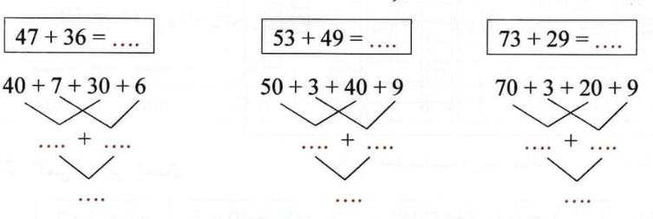  التمرين الرابع: أنقل الشكل التالي على مرصوفة:  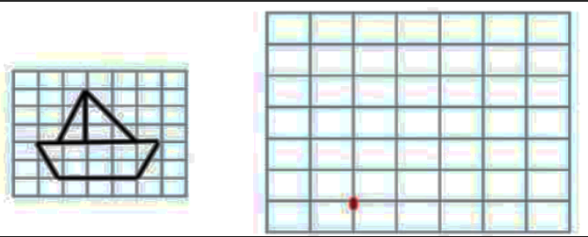  وضعية إدماجية:  عِنْدَ مُرَبِّي الدَّجاج 360 بَيْضة ، بَاع 189 حَبَّة و تَرَك 30 حَبَّة لِلبَيْت.  - ما هو عَدَدُ حَبَّاتِ الْبَيْضِ المُتَبَقِيَة ؟  العمليات الحل الأجوبة  ................... ........=..................................  .................... ..............................................  ..................... .............................................. | يقرا الوضعية و يفهمها  ـ ينجز المطلوب منه  ـ ينظم معلوماته  ـ يثبت تعلماته و يوظفها  ينجز
  235 | مئتان و خمسة و ثلاثون | 2م 3ع 5و | 5+30+200=235
  486
   | سبع مائة و عشرون
   |  | 4م 6ع 2و

أجند معارفي في مادة الرياضيات

السنة الثالثة ابتدائي. الاسم و اللقب:..................................
التمرين الأول : أكتب الأعداد بالحروف أو بالأرقام:
345:..........................................
أربع مائة و ثمانية و ثلاثون:..............
607:...........................................
خمس مائة و ثلاثة: ..........................

التمرين الثاني: أكمل الجدول كما في المثال:
235 | مئتان و خمسة و ثلاثون | 2م 3ع 5و | 5 + 30 + 200 =235
486
 | سبع مائة و عشرون
 |  | 4م 6ع 2و

التمرين الثالث: احسب باستعمال التفكيك:

التمرين الرابع: أنقل الشكل التالي على مرصوفة:

وضعية إدماجية:
عِنْدَ مُرَبِّي الدَّجاج 360 بَيْضة ، بَاع 189 حَبَّة و تَرَك 30 حَبَّة لِلبَيْت.
- ما هو عَدَدُ حَبَّاتِ الْبَيْضِ المُتَبَقِيَة ؟
العمليات الحل الأجوبة

................... ........=..................................

.................... ..............................................

..................... ..............................................

النشاط :رياضيات السنة الثالثة المقطع الأول الميدان : الفضاء و الهندسة
الموضوع: تمثيلات بيانية ومخططات الحصة 1 و2
الأهداف التعلمية : يتعرف على تنظيم الأشياء في المستوي ويستعمل تعابير الهندسة المناسبة.

المراحل | الوضعيات التعليمية التعلّمية والنشاطات المقترحة | التقويم
مرحلة الانطلاق | الحساب الذهني:  مطالبة التلميذ بكتابة أعداد أصغر من 1000 من خلال عرضها بعدة طرق  5و8ع7م ، 400+20+5 ، (3x100)+(5x10) | يسترجع مكتسبات
مرحلة بناء التعلمات | 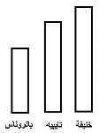  الحصة الأولى:  مرحلة التحفيز:  - ما هو البرج الأعلى (خليفة، باتروناس، تايبيه)؟ خليفة  - لو رسمنا الأبراج على شكل أعمدة، كيف نرسمها؟  أكتشف (فترة الملاحظة)  - يطلع التلميذ على نص المشكلة بعد تقديمها كما يلي: مجموعة من التلاميذ زاروا مكتبة المدرسة من جانفي إلى جوان، ولقد كان عددهم مرسوما حسب الشكل المرسوم في الكتاب.  - من الجهة اليسرى عدد التلاميذ ومن الجهة السفلى أشهر الزيارة.  الإجراءات:  - يستعين المعلم بالجدول الآتي ويملأه مع التلاميذ جماعيا بعد مناقشة كل حالة  - كم عدد الزوار في شهر مارس؟  - ما هما الشهران اللذان شهدا نفس عدد الزوار؟  - ما هو الشهر الذي شهد أكبر عدد من الزوار؟  - وما هو الشهر الذي شهد أقل عدد من الزوار؟  - من خلال الخط الرابط بين النقاط، ماذا نستنتج منه؟ كان متصاعدا ثم انخفض  أنجز:  - عرض المخطط بالأعمدة الخاص بتسجيل عدد الأيام الممطرة طيلة 6 أشهر  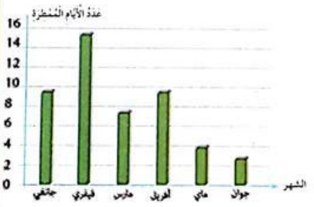  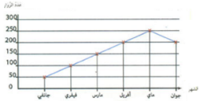  تعلمت:  التمثيلات البيانية و المخططات يمكن توظيفها للحصول على معلومات و الإجابة عن الأسئلة  الحصة الثانية: حل التمارين من كراس النشاطات.  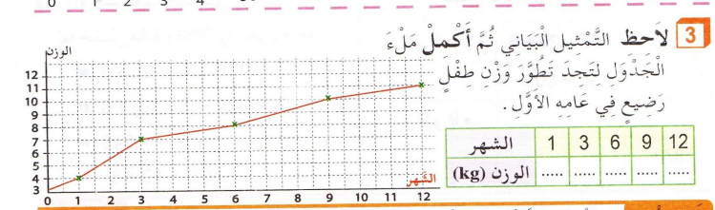  (تختار المعلمة إنجاز التمرين 03 صفحة 16 من دفتر الأنشطة) | ـ يقرا الوضعية و يفهمها  ـ ينجز المطلوب منه  ـ ينظم معلوماته  ـ يثبت تعلماته و يوظفها  ـ
  الشهر | جانفي | فيفري | مارس | أفريل | ماي | جوان
  العدد | 50 | 100 | 150 | 200 | 250 | 200
  الشهر | ج | ف | م | أ | م | ج
  عدد الأيام | 10 | 16 | 8 | 10 | 4 | 3
الاستثمار | النشاط الثالث: تخصص الحصة للدعم و المعالجة عن طريق أوراق عمل أو باستعمال اللوحة. | ينجز

النشاط :رياضيات السنة الثالثة المقطع الأول الميدان : المقادير و القياس
الموضوع : مقارنة سعات الحصة 1 و2
الأهداف التعلمية : يكتسب القدرة على التعرف على وحدات القياس ويوظفها لتمثيل ووصف سعات.

المراحل | الوضعيات التعليمية التعلّمية والنشاطات المقترحة | التقويم
مرحلة الانطلاق | الحساب الذهني :  مطالبة التلميذ بحساب فرق عددين أحدهما ثنائي والآخر أحادي، مثل: 26-7  أحسب: 7-26 ، 3-18 ، 1-30، 9-80 | يعد  يكتب ارقام
مرحلة بناء التعلمات | الحصة الأولى:  مرحلة التحفيز:  - حلبت ليلى البقرة وأرادت أن تعرف كمية الحليب الذي أنتجته، فأخذت مسطرة ولم تعرف كيف تستعملها؟ فبماذا تنصح الفتاة؟  أكتشف:  - يعرض المعلم إناء اللتر أمام التلاميذ ويقول:  لقد نصحت الأم ابنتها بقياس كمية الحليب بهذا الإناء، هذا الإناء يا أطفال يحمل كمية من السائل تسمى "لترا"  - لقد ملأت البنت 4 مرات هذا الإناء، فكم كمية الحليب؟ 4 لترات  نكتب هذه الكمية هكذا: 4L  - أراد أخو ليلى الصغير بعضا من الحليب، فجاءت ليلى بإناء اللتر مملوءا، وقالت له اشرب هذا الحليب، فتبسمت الأم وقالت: لا يا ابنتي، أعطه إناء أصغر.  - يعرض المعلم إناء نصف اللتر ويقول للمتعلمين: هذا إناء نصف اللتر، ويقال أيضا:  هذا إناء خمسون سنتلتر ويكتب هكذا: 50cL  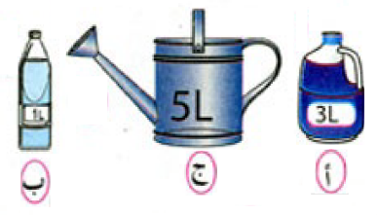  - يفتح التلميذ كتاب الرياضيات ص26 ويتعرف على الأشكال المرسومة وسعاتها:  - تريد البنت استخدام قارورة (أو شيء آخر) سعته 50سنتلتر لملء هذه الأوعية  - كم مرة تكرر المكيال لملء كل وعاء؟  - ترسيخ النتائج وملاحظتها، وترتيبها تصاعديا في جدول  أنجز:  1- ملء الجدول بعد قراءة نص العملية:  2- ربط كل سعة بما يساويها  تعلمت: - لقياس السعات نستعمل اللتر  - اكبر سعة هي التي تحتوي على اكبر عدد من اللترات  - لتسهيل القراءة نستعمل جدول المراتب L=100CL1  الحصة الثانية: حل التمرين 01/02/03 ص 17 من دفتر الأنشطة. | يقرا الوضعية و يفهمها  ـ ينجز المطلوب منه  ـ ينظم معلوماته  ـ يثبت تعلماته و يوظفها  ـ يشارك في وضع حوصلة للدرس
  الإناء (ب) | 1L = 50cL + 50cL = 100cL
  الإناء (أ) | 3L = 50cL+50cL+50cL+50cL+50cL+50cL=300cL
  الإناء (ج) | 5L = 50cL+50cL+50cL+50cL+50cL+50cL+50cL+50cL+50cL+50cL=500cL
الاستثمار | النشاط الثالث: تخصص الحصة للدعم و المعالجة عن طريق أوراق عمل أو باستعمال اللوحة.  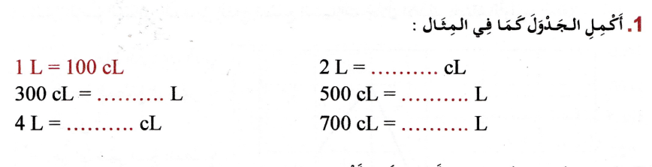 | نجز فرديا ويصحح

النشاط :رياضيات السنة الثالثة المقطع الأول الميدان : الأعداد و الحساب
الموضوع الجمع بالاحتفاظ الحصة 1 و 2
الأهداف التعلمية : يتعرف على كيفية وضع وإجراء عملية الجمع بالاحتفاظ .

المراحل | الوضعيات التعليمية التعلّمية والنشاطات المقترحة | التقويم
مرحلة الانطلاق | الحساب الذهني:  يطالب التلاميذ بالعد 20، 20 تصاعديا ثم تنازليا  البدء من عدد معين ومطالبتهم بتكملة الشريط ذهنيا | يعد
مرحلة بناء التعلمات | 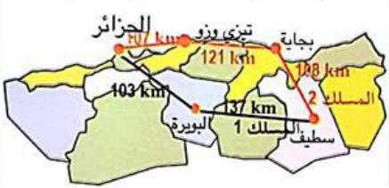  الحصة الأولى:  - مرحلة أكتشف:  عرض الوضعية المدونة على كتاب الرياضيات ص27  شرح المحتوى من قبل المعلم:  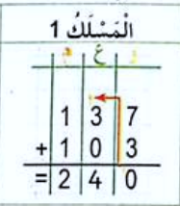  يريد مجموعة من التلاميذ التنقل من سطيف إلى الجزائر العاصمة لزيارة مقام الشهيد، وأمامهم طريقين للوصول إلى ذلك.  - المسلك 01: أنظر للمسلك الأول. ما هي الولايات التي يمر عبرها  الأطفال؟ هل يتوقفون عندها للاستراحة؟ كم مسافة كل جزء من الأجزاء؟  كيف نعرف طول كل الطريق المقطوع؟ بالجمع 103+137=240كم  - المسلك 02: انظر إلى المسلك الثاني. ما هي الولايات التي يمرون عبرها؟  كم مسافة كل جزء من الأجزاء؟  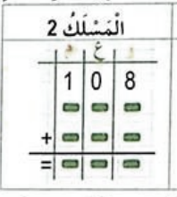  لنجمع الأعداد الثلاث: (العملية الثانية).107+121+108=336كم  عمل فردي بالتوازي على الألواح  - ذهابا و إيابا: ما هو المسلك الأطول؟ المسلك الثاني  استخلاص مجموع الطريق ذهابا وإيابا  (240+240=480) و (336+336=672)  أنجز:  مطالبة التلاميذ بإجراء العمليات الأفقية بالشكل العمودي  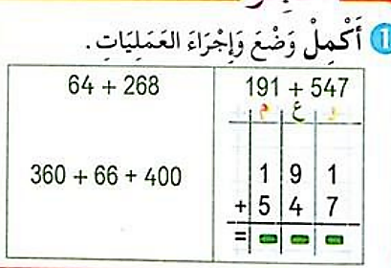  تعلمت: أجمع الأعداد عموديا، فإن بلغ الوحدات أكثر من 10 أحوله للعشرات، وإن بلغ العشرات أكثر من 10 أحوله للمئات، ونسمي ذلك "احتفاظ (لا يجوز كتابة اكثر من رقم في المنزلة)  الحصة الثانية: حل التمارين من كراس النشاطات. 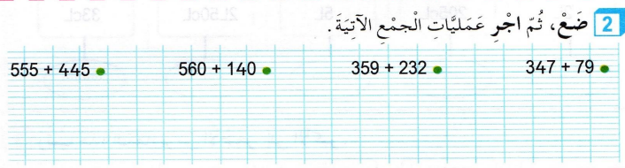 | ـ يقرا الوضعية و يفهمها  ـ ينجز المطلوب منه  ـ ينظم معلوماته  ـ يثبت تعلماته و يوظفها  ـ يشارك في وضع حوصلة للدرس
  كان أيمن يلعب لعبة إلكترونية، فسجل من النقاط 258 ثم 305. ما مجموع نقاطه؟
   | 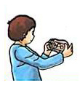
    آ | ع | م
     | ₁
    8 | 5 | 2
    5 | 0 | 3 | +
    3 | 6 | 5
الاستثمار | الحصة الثالثة:  تخصص الحصة للدعم و المعالجة عن طريق أوراق عمل أو باستعمال اللوحة. | ينجز فرديا ويصحح
النشاط :رياضيات السنة الثالثة المقطع الأول الميدان : الأعداد و الحساب
الموضوع: الأعداد من 0 إلى 999 (3) الحصة 3 و 4
الأهداف التعلمية : يتمكن من قراءة الأعداد من 0الى 999، ثم يرتبها ويحصرها و يقارنها

المراحل | الوضعيات التعليمية التعلّمية والنشاطات المقترحة | التقويم
مرحلة الانطلاق | الحساب الذهني: يطالب المتعلمين بتحديد الوحدات والعشرات والمئات في كل عدد من الأعداد المقروءة  - إملاء الأعداد الآتية: 168 ، 604 ، 300 ، 79 ، 909 | ـ يسترجع مكتسبات
مرحلة بناء التعلمات | 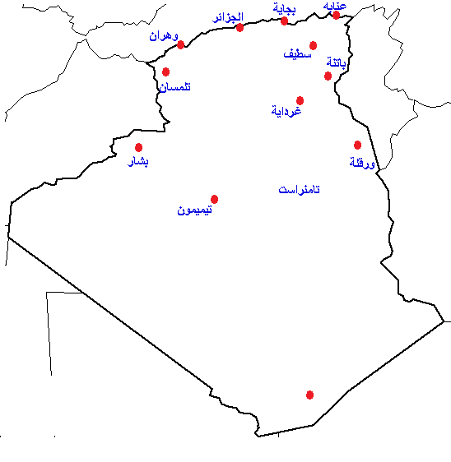  - مرحلة البحث والاكتشاف  1-عرض الوضعية المدونة على كتاب الرياضيات ص28  إليكم الجدول الآتي، والذي يبين أطوال المسافات بين مختلف الولايات  والجزائر العاصمة.  - استخدام العين المجردة في قياس المسافات  - لاحظ المسافة بين (الجزائر-وهران) و (الجزائر-باتنة)  - ما هي المسافة الأقصر؟  - استخدام الجدول في مقارنة نفس المسافات:  - لاحظ المسافة بين  (الجزائر-وهران) = 402 و  (الجزائر-باتنة) = 390  - ما هي المسافة الأقصر؟  المسافة (الجزائر-وهران) أطول من (الجزائر-باتنة) لأن 402>390  - لمعرفة أكبر أو أصغر عدد ننتبه لعدد المئات في المقام الأول.  القيام بنفس العمل مع (الجزائر-عنابة) و (الجزائر-غرداية) 535<596  - عند تساوي المئات نقارن بين العشرات  - ترتيب كل المسافات من الأصغر إلى الأكبر  أنجز: قارن كل عددين باستعمال أحد الرموز > / < / =  تعلمت: عند مقارنة عددين أقارن أولا المئات فإن تساوت المئات أقارن العشرات، فإن تساوت العشرات أقارن الآحاد.  الحصة الثانية: حل التمارين من كراس النشاطات.  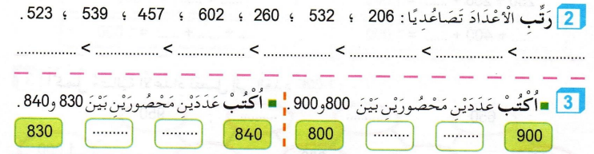 | ـ يقرا الوضعية و يفهمها  ـ ينجز المطلوب منه  ـ ينظم معلوماته  ـ يثبت تعلماته و يوظفها  ـ
  الولاية | غرداية | ورقلة | سطيف | عنابة | باتنة | بجاية | وهران
  المسافة | 596 | 800 | 270 | 535 | 390 | 230 | 402
  بجاية |  | سطيف |  | باتنة |  | وهران |  | عنابة |  | غرداية |  | ورقلة
  230 | > | 270 | > | 390 | > | 402 | > | 535 | > | 596 | > | 800
  101 | > | 99 |  | 177 | < | 701
  325 | = | 300+20+5 |  | 931 | < | 3+10+900
الاستثمار | النشاط الثالث:  تخصص الحصة للدعم و المعالجة عن طريق أوراق عمل أو باستعمال اللوحة. | يشارك في
النشاط :رياضيات السنة الثالثة المقطع الأول الميدان : الأعداد و الحساب
الموضوع : العدد 1000
الأهداف التعلمية : يتعرف على العدد 1000، ويكتبه، ويقرأه، ويفككه إلى مجموع أعداد.

المراحل | الوضعيات التعليمية التعلّمية والنشاطات المقترحة | التقويم
مرحلة الانطلاق | الحساب الذهني: مطالبة التلاميذ بإيجاد المتمم لمضاعفات ال10  8190 ، 4550 ،7980 ،1820 ،1130 | يعد  يكتب ارقام
مرحلة بناء التعلمات | 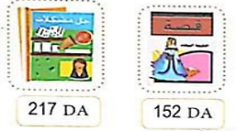  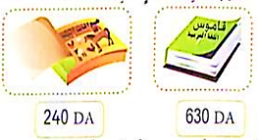  الحصة الأولى:  مرحلة أكتشف:  عرض الوضعية المدونة على كتاب الرياضيات ص29  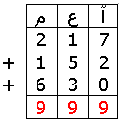  - شرح المحتوى من قبل المعلم  - ذهبت سلمى للمكتبة واشترت مجموعة من الكتب، (القصة، القاموس، حل المشكلات)  بأسعارها المدونة في الرسم المقابل.  - كم ثمن كل كتاب؟  - ما هو أغلى كتاب؟ ما هو أرخصه؟  - كان عند سلمى ورقة 1000دج، ولا تعرف إن كانت تكفيها أم لا، فراحت تحسب ثمن كل الكتب.  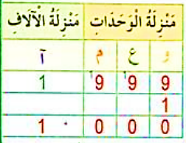  - كم ثمن الكتب؟ عمل فردي (999دج)  استرجاع قواعد الجمع من خلال الجدول  - هل ورقة الألف دينار تكفيها؟ أجوبة متنوعة  - أعطت سلمى للبائع الورقة، فرد لها دينارا... اندهشت سلمى  - هل البائع أخطأ في الحساب؟  - تمثيل الوضعية باستخدام جدول المراتب.  تجريب كلتا الطريقتين: 999+1 = ؟ أو 1000-999=1  التدرج مع التلاميذ لبناء جدول مراتب والتعرف على المرتبة الجديدة وقراءتها.  تمثيل العدد ألف بيانيا واكتشاف أن 10 صفائح يمكن استبدالها بمكعب، أو تلصيقها للحصول على شكل مكعب (استخدام الصفائح البلاستيكية الموجودة في المدارس)  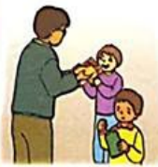  أنجز:  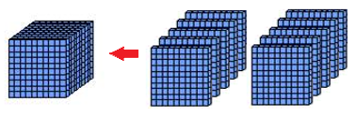  . كرمت البلدية المتفوقين في امتحان نهاية السنة، وكانوا حسب الجدول الآتي:  حساب مجموع التلاميذ المكرمين: 540+320+140 = 1000  تعلمت: عند بلوغ العدد 999 يأتي العدد 1000، وهو 10 مئات، ويكتب في منزلة الآلاف  - الألف 100 هي مرتبة من مراتب الأعداد بعد الوحدات و العشرات و المئات.  الحصة الثانية: حل التمارين من كراس النشاطات.  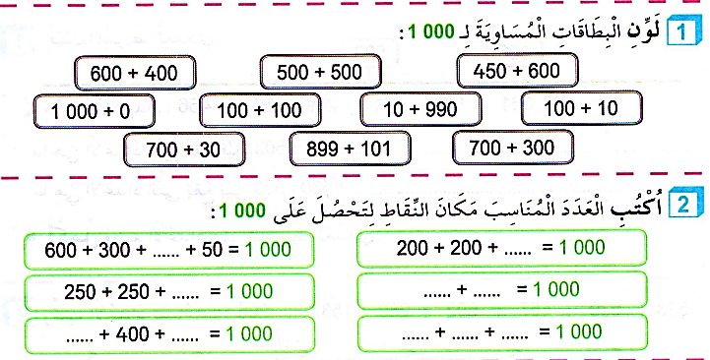 | يقرا الوضعية و يفهمها  ـ ينجز المطلوب منه  ـ ينظم معلوماته  ـ يثبت تعلماته و يوظفها  ـ يشارك في وضع حوصلة للدرس
  شهادة الباكالوريا | شهادة التعليم المتوسط | شهادة التعليم الابتدائي
  140 | 320 | 540
الاستثمار | الحصة الثالثة:  تخصص الحصة للدعم و المعالجة عن طريق أوراق عمل أو باستعمال اللوحة. | نجز فرديا ويصحح
النشاط :رياضيات السنة الثالثة المقطع الأول الميدان : الفضاء والهندسة
الموضوع : الإستقامية. الحصة 1 و2
الأهداف التعلمية : يتعرف على طرق التحقق من الاستقامة وكيفية وضع مجموعة أشياء علي استقامة واحدة

المراحل | الوضعيات التعليمية التعلّمية والنشاطات المقترحة | التقويم
مرحلة الانطلاق | الحساب الذهني:  اجمع العددين 050 + 500 ، 700+300 ، 600 + 400، 750 + 150 | يعد
مرحلة بناء التعلمات | الحصة الأولى:  - مرحلة أكتشف:  عرض الوضعية المدونة على كتاب الرياضيات ص30  - (أو توزيع أوراق عمل) شرح المحتوى من قبل المعلم  - هناك ثلاث نقط على استقامة واحدة، تأكد باستخدام مسطرتك  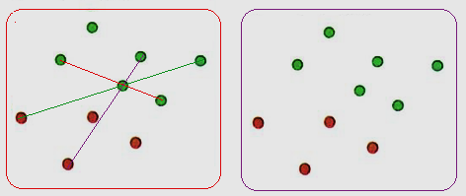  - فما هي الطريقة المثلى لتحصيل ذلك؟  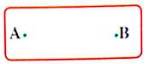  - هناك ثلاث نقط من نفس اللون على استقامة واحدة، تأكد بمسطرتك.  - أو ما هي كل الاستقاميات الموجودة بغض النظر عن اللون.  النشاط الثاني: أنقل ثم صل بين النقطتين A و B  ما ذا نسمي الخط الذي رسمناه بين A و B ؟  نسميه قطعة مستقيمة و نكتب القطعة المستقيمة [AB] .  بالمسطرة قس البعد بين A وB . نجد : [AB] = 4 cm  - ما هو نصف 4 ؟ يجيب 2 . إذن نصف الطول 4cm هو 2cm . بالمسطرة يحدد النقطة O  بحيث [AO] = 2 cm.  - إذن ماذا نقول عن النقطة O ؟ النقطة O هي منصف القطعة [AB]  أنجز:  - يوزع المعلم أوراق العمل:  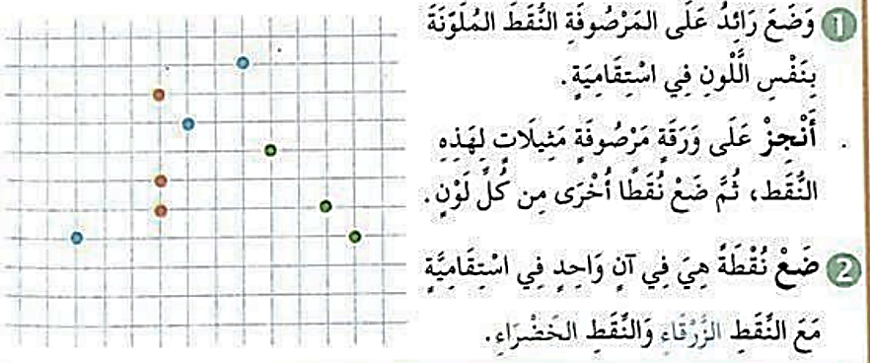  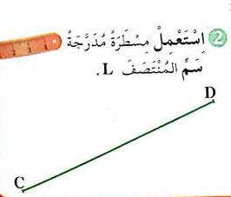  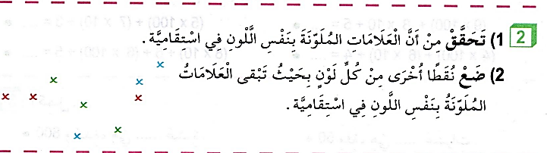  الحصة الثانية: (تختار المعلمة إنجاز2 ص21 و تمرين 03 ص 26 من دفتر الأنشطة)  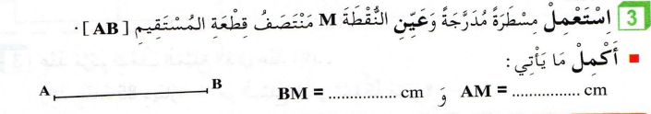 | ـ يقرا الوضعية و يفهمها  ـ ينجز المطلوب منه  ـ ينظم معلوماته  ـ يثبت تعلماته و يوظفها  ـ يشارك في وضع حوصلة للدرس
الاستثمار | الحصة الثالثة: يوزع المعلم اوراق العمل أو يُنجَز التمرين على الألواح. | ينجز فرديا ويصحح
النشاط :رياضيات السنة الثالثة المقطع الأول الميدان : الأعداد و الحساب
الموضوع: لتجميع بالعشرات والمئات (2) الحصة 1 و2
الأهداف التعلمية : يجمع الأعداد باستبدال الوحدات الصغرى بما يناسبها في المنزلة الموالية لها، ويعين ويميز أرقام الآحاد، العشرات والمئات

المراحل | الوضعيات التعليمية التعلّمية والنشاطات المقترحة | التقويم
مرحلة الانطلاق | الحساب الذهني:  التعليمة: إملاء أعداد ومطالبة التلاميذ بتفكيكها إلى مجموع أعداد  فكك الأعداد الآتية إلى مجموع أعداد: 75 ، 254 ، 140 ، 600 ، 1000 | ـ يسترجع مكتسبات
مرحلة بناء التعلمات | الحصة الأولى:  - مرحلة أكتشف:  عرض الوضعية المدونة على كتاب الرياضيات ص31  - شرح المحتوى من قبل المعلم  أرادت مدرسة شراء قطع طباشير في علب 100ق أو علب 10ق  لاحظ الجدول وأكمله في حالة طلب كل نوع  إذن لتحقيق ذلك حسابيا، قام كل من أمين وأيمن بحساب طلبية قسم س4  - من أخطأ من الولدين؟ كم نتيجة كل واحد؟  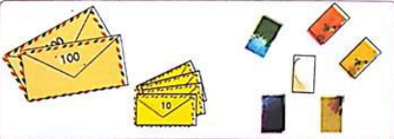  أنجز: تريد منى عد صورها، فوضعتها في أظرفة واستعملت أظرفة ذات 100 صورة وأخرى ذات 10 صور  ملاحظة الصورة واستنتاج عدد الصور؟  - أوجد المفكوك الجمعي للأعداد الآتية:  - 690 ، 453 ، 387  - أكتب الناتج العددي لكل مفكوك جمعي.  500+9 ، 60+1+400 ، 6+80+200  تعلمت: لعدد كميات أستعمل التجميع بالعشرات والمئات، ولتفكيك عدد أكتب كل عامل منه  حسب موقعه من العدد.  الحصة الثانية: تختار المعلمة إنجاز التمرين 03 /04 صفحة 22 من دفتر الأنشطة  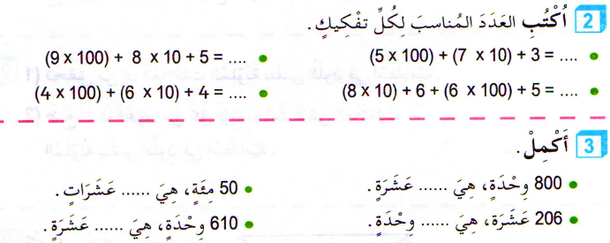 | ـ يقرا الوضعية و يفهمها  ـ ينجز المطلوب منه  ـ ينظم معلوماته  ـ يثبت تعلماته و يوظفها
  القسم | الكمية المطلوبة | علب ذات 100 قطع | علب ذات 10 قطع
  السنة الأولى | 254 | 2 | 5
  السنة الثانية | 380 | 3 | 8
  السنة الثالثة | 650 | 6 | 5
  السنة الرابعة | 742 | 7 | 4
  السنة الخامسة | 800 | 8 | 0
  أيمن | أمين
  742=700+40+2 | 742=(7*100)+(4*10)+2
الاستثمار | النشاط الثالث: تخصص الحصة للدعم و المعالجة عن طريق أوراق عمل أو باستعمال اللوحة. | ينجز
النشاط :رياضيات السنة الثالثة المقطع الأول الميدان : الأعداد و الحساب
الموضوع : الطرح دون احتفاظ الحصة 1 و2
الأهداف التعلمية : يضع عملية الطرح عموديا و إجراءها دون احتفاظ

المراحل | الوضعيات التعليمية التعلّمية والنشاطات المقترحة | مؤشرات التقويم
مرحلة الانطلاق | الحساب الذهني : مطالبة التلاميذ بجمع الاعداد معتمدين على المكمل إلى العشرة:  اجمع 6+24 ، 8+32 ، 75+5 ، 27+3 | يعد  يكتب ارقام
مرحلة بناء التعلمات | الحصة الأولى:  مرحلة أكتشف:  يريد أمين شراء كتاب ثمنه 950 دينارا، فعدّ ما في حافظته فوجد فيها 510 دينارا.  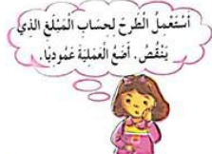  كم ينقصه لاقتناء الكتاب؟ ما هي العملية التي يقوم بها؟  - تستخدم مريم طريقة الطرح لمعرفة الفارق والباقي  - لننجز تلك العملية عموديا  اجراء العملية أفقيا بالموازاة:  .......= 510 - 950  أنجز:  - أحسب الفوارق حسب طريقة مريم:  تعلمت: لحساب الطرح عموديا أكتب الآحاد تحت الآحاد، العشرات تحت العشرات، والمئات تحت المئات، ثم أطرح العدد السفلي من العلوي. (أكتب العدد الأكبر في الأعلى دائما)  الحصة الثانية: حل التمرين 01/02 ص 23 من دفتر الأنشطة:  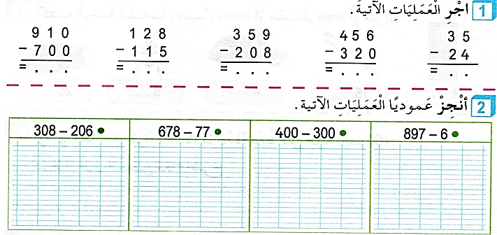 | يقرا الوضعية و يفهمها  ـ ينجز المطلوب منه  ـ ينظم معلوماته  ـ يثبت تعلماته و يوظفها  ـ يشارك في وضع حوصلة للدرس
  آ | ع | م
  0 | 5 | 9
  0 | 1 | 5 | -
  0 | 4 | 4
  آ | ع | م
  5 | 8 | 6
  2 | 0 | 5 | -
  3 | 8 | 1
  آ | ع | م
  4 | 0 | 8
  1 | 0 | 2 | -
  3 | 0 | 6
  آ | ع | م
  5 | 9 | 8
  3 | 8 |  | -
  2 | 1 | 8
الاستثمار | النشاط الثالث: تخصص الحصة للدعم و المعالجة عن طريق أوراق عمل أو باستعمال اللوحة. | نجز فرديا ويصحح
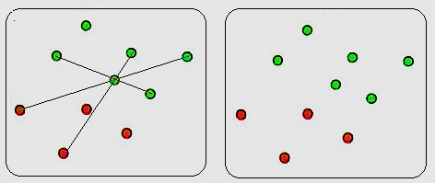
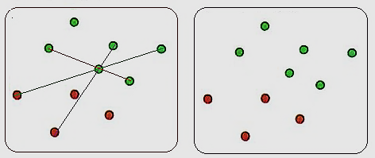

النشاط :رياضيات السنة الثالثة المقطع الأول الميدان : الأعداد و الحساب
الموضوع: أجند معارفي 2 الحصة 1 و2
الأهداف التعلمية : يوظف مكتسباته في حل مشكلات حسابية و هندسية

المراحل | الوضعيات التعليمية التعلّمية والنشاطات المقترحة | مؤشرات التقويم
مرحلة الانطلاق | الحساب الذهني: .  أكتب رقم الآحاد في العدد 205، 420، 315  أكتب رقم العشرات في العدد 290، 490، 90  أكتب رقم المئات في العدد 205، 66، 1000 | يعد
مرحلة بناء التعلمات | 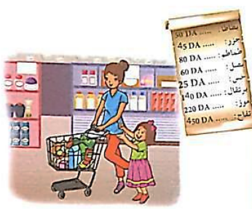  الحصة الأولى:  - مرحلة أكتشف:  عرض الوضعية المدونة على كتاب الرياضيات ص33  1.يتعرف على الشكل المقابل ويناقش محتواه  إليك قائمة السلع الآتية  رتبها تنازليا حسب السعر  2. أرادت الام 2كيلو من البطاطا، 1 كيلو من الطماطم و1كيلو من البرتقال  كم ستدفع الأم؟ 50+50+80+140=320دينارا    3. بعد الفراغ من الخضر والفواكه، توجهت الام عند الجزار وطلبت منه طبق بيض ثمنه 300دينار ونصف كيلو من اللحم الاحمر.  كم ثمن كل سلعة؟ 300 دينار ، 475 دينارا  كم ثمن ما اقتنته من الجزار؟ 775دينارا  4. في الطريق اشتهت إيمان طبق البيتزا، لكن من مالها الذي ادخرته، لقد كان عندها 500 دينار، وطبق البيتزا ثمنه 180 دينار.  هل تكفيها النقود لشراء البيتزا؟ 500>180  كم سيبقى لها؟ 320=180-500  أثناء الأكل لاحظت إيمان أن قطع الجبن مرتبة في قطعة البيتزا، وقالت لأمها: أمي انظري، ثلاث قطع جبن على استقامة؟  هل كلامها صحيح؟  5. بعد انتهاء طبق البيتزا، أرادت الأم الخروج، فمرت عند أمين الصندوق، وبدأت تحسب لها ثمن المشتريات.  كم هو ثمن السلع التي اشترتها الأم؟  1095=775+320 | يقرأ الوضعية ويفهم مفرداتها  يحدد الإجراءات اللازمة للوصول إلى الحل  يحدد الإجابة الحسابية من المنطقية  يحسب ويقارن بين القيم  يجمع الأعداد دون احتفاظ  يطرح أعداد دون استلاف  ينقل ويكتشف العلاقة المنطقية
  50da | بطاطا
  45da | جزر
  80da | طماطم
  60da | بصل
  25da | خس
  140da | برتقال
  220da | موز
  450da | تفاح
  950da | لحوم
  280da | دجاج
  10da | بيض
الاستثمار | الخلاصة:  يستنتج مختلف القواعد الحسابية والهندسية ويسترجعها بعد كل عملية | يستخلص فرديا القواعد
النشاط :رياضيات السنة الثالثة المقطع الأول الميدان : الفضاء و الهندسة
الموضوع: الحصيلة 2 الحصة 1 و2
الأهداف التعلمية : يوظف مكتسباته في حل مشكلات حسابية و هندسية

المراحل | الوضعيات التعليمية التعلّمية والنشاطات المقترحة | التقويم
مرحلة الانطلاق | الحساب الذهني: يحسب مجاميع ذهنيا ثم يكتب الاجابة على الالواح  أحسب ناتج: 200 + 200 + 200 300+300+300  400+100+100 500+500 | ـ يسترجع مكتسبات
مرحلة بناء التعلمات | الحصة الأولى:  أكتشف (فترة الملاحظة)عرض الوضعية المدونة على كتاب الرياضيات ص34  يطلع على مختلف المشكلات الواردة في هذه المرحلة ويستخلص مختلف الحلول والطرق المؤدية للحل بتوجيه من المعلم | ـ يقرا الوضعية و يفهمها  ـ ينجز المطلوب منه  ـ ينظم معلوماته  ـ يثبت تعلماته و يوظفها  ـ
  3. وضع وإجراء الجمع بالاحتفاظ  اشترى كل من رائد وحنين مجموعة من الأدوات، احسب مبلغ كل واحد منهما  رائد = 961 حنين = 1006 | 2. مقارنة وترتيب وحصر أعداد:  أ). في لعبة بلوحة بيانات سجل كل من رائد، رشيد، مريم وحنين النقاط على الترتيب: 982 ، 761 ، 763 ، 928  من حصل على أكب عدد من النقاط؟ 928. اشرح ذلك.  ب). عند حنين مئة واثنا عشرة جمانة (لؤلؤة فضية)، وعند مريم مئة وإحدى وعشرون جمانة.  أكتب بالأرقام كل عدد: 112 و 121  من عندها أكبر عدد؟ مريم  ج). قارن بين كل عددين  د). انقل وأكمل متتالية الأعداد وفق نظامها
    بالأرقام | المفكوك
    560 | 0+60+500
    826 | 6+20+800
    700 | 0+0+700
    0 | 7 | 8
    1 | 9 |  | +
    1 | 6 | 9
    2 | 9 | 6
    5 | 0 | 3 | +
    9 |  |  | +
    6 | 0 | 0 | 1
    1+60+200 | > | 253 |  | 80+600 | > | 1+70+600
    903 | - | 853 | - | 803 | - | 753 | - | 703 | - | 653 | - | 603 | - | 553
    4. وضع وإجراء الجمع بالاحتفاظ
      5 | 9 | 6
      4 | 8 | 2 | -
      1 | 1 | 4
      5 | 8 | 7
      3 | 6 | 2 | -
      2 | 2 | 5
      9 | 7 | 3
      6 | 5 |  | -
      3 | 2 | 3
      6 | 5 | 9
      4 | 2 | 6 | -
      2 | 3 | 3
    5. مقارنة السعات
    جنى عمار 10L20cL، وجنى ابراهيم 20L50cL من العسل
    من جنى أكبر كمية؟
    20L50cL > 10L20cL
  7. الاستقامية
  هل النقط الحمراء على استقامة؟ لا
  تأكد باستخدام المسطرة
  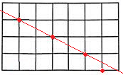
  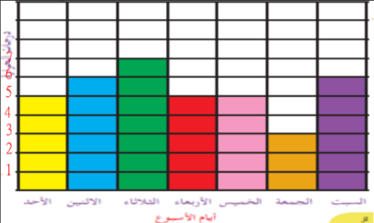
  6. تمثيلات بيانية ومخططات
  سجل أيمن درجت حرارة طيلة أسبوع
  ارسم الجدول الموافق لهذا المخطط
  السبت | الجمعة | الخميس | الأربعاء | الثلاثاء | الاثنين | الأحد | اليوم
  6 | 3 | 5 | 5 | 7 | 6 | 5 | درجة الحرارة
الاستثمار | الخلاصة:  يستنتج مختلف القواعد الحسابية والهندسية ويسترجعها بعد كل عملية | ينجز
النشاط :رياضيات السنة الثالثة المقطع الأول الميدان : الأعداد والحساب
الموضوع : معالجة 2 الحصة 1 و2
الأهداف التعلمية : يوظف مكتسباته في حل مشكلات حسابية و هندسية.

المراحل | الوضعيات التعليمية التعلّمية والنشاطات المقترحة | التقويم
مرحلة الانطلاق | الحساب الذهني : : مطالبة التلاميذ بإضافة أو طرح عدد ثابت من شريط  أكمل الشريط: ... – ... – ... – ... – ... – 985 – 980 – 975  ... – ... – ... – ... – ... – 801– 901– 1001 | يكتب الأعداد بناء على معارف سابقة
مرحلة بناء التعلمات | 1-عرض الوضعية المدونة على كتاب الرياضيات ص35  يطلع على مختلف المشكلات الواردة في هذه المرحلة ويستخلص مختلف الحلول والطرق المؤدية للحل بتوجيه من المعلم  1.  2.  3.  4.  5.  6. | يقرا الوضعية و يفهمها  ـ ينجز المطلوب منه  ـ ينظم معلوماته  ـ يثبت تعلماته و يوظفها  يحسب نتائج جمع أفقيا وعموديا  يرسم نقاط ويتحقق من استقاميتها
  ألاحظ العمل | أصحح الخطأ | أدعم معلوماتي
  رتب الأعداد الآتية تصاعديا | لا يوجد خطأ | أنقل الشريط وأدرج الأعداد 951 ، 499 ، 357
    901 | 587 | 213 | 897 | 253 | 465
    901 | 897 | 587 | 465 | 253 | 213
    901 | 897 | 587 | 465 | 253 | 213
    951 | 615 | 499 | 357 | 301
  ألاحظ العمل | أصحح الخطأ | أدعم معلوماتي
  أوجد العدد  82 = 2ع 8م  760 = 6و 7م | أوجد العدد  28 = 2ع 8م  706 = 6و 7م | أكمل:  633 = 3+30+600  941 = 900+40+1
  ألاحظ العمل | أصحح الخطأ | أدعم معلوماتي
  اختر الاجابة الصحيحة |  | قارن بين الأعداد
    308>8+300
    308<8+300
    308=8+300
    308>8+300
    308<8+300
    308=8+300
    325 > 6+30+200
    908 = 8+900
    921 > 129
  ألاحظ العمل | أصحح الخطأ | أدعم معلوماتي
  أحصر بين مائتين متتاليتين  500>478>300 | أحصر بين مائتين متتاليتين  500>478>400 | لاحظ الشريط ثم أكمل  193،293،393،493،593،693،793
  ألاحظ العمل | أصحح الخطأ | أدعم معلوماتي
  نتجة جمع الأعداد: 371+130+1 هي: |  | أحسب العمليات عموديا
    502 | - | 592 | - | 601
    502 | - | 592 | - | 601
    255 |  |  | 405
    193 | + |  | 99 | +
    448 |  |  | 504
  ألاحظ العمل | أصحح الخطأ | أدعم معلوماتي
  هل النقاط في استقامية؟  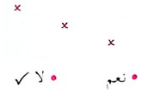 | 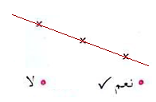 | أرسم خمس نقط على استقامية  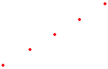
الاستثمار | الخلاصة:  يستنتج مختلف القواعد الحسابية والهندسية ويسترجعها بعد كل عملية | يستخلص فرديا القواعد

